EXOLAB 1 - Entraînement Adressage IP de base

Présentation des exercices
La maquette comporte en fait 3 exercices distincts auto-corrigés sous Packet-Tracer.
CONSIGNES GÉNÉRALES
Les adresses et masques des différents réseaux sont indiqués. Vous devez compléter la configuration IP des hôtes désignés par une étiquette verte, en respectant la consigne indiquée dans cette étiquette.
Vous pouvez suivre votre avancement grâce au score visible et contrôler vos réponses pour situer vos erreurs éventuelles.

EXERCICE 1

Le premier exercice propose un réseau avec un masque en 255.255.255.0 (/24) généré aléatoirement.

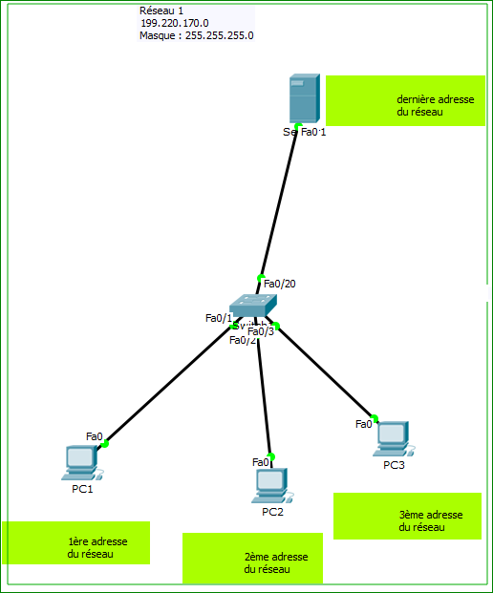

TRAVAIL A FAIRE

- Configurer les 3 PC (PC1, PC2, PC3) de la maquette avec les 3 premières adresses réseau, comme indiqué dans les étiquettes vertes.
- Configurer la dernière adresse du réseau sur Server1.

NB : pour cet exercice, on n'attend pas la configuration d'une passerelle par défaut puisque la maquette se résume à un seul réseau logique.

EXERCICE 2

Le deuxième exercice propose un réseau avec un masque en 255.255.0.0 (/16)) généré aléatoirement.
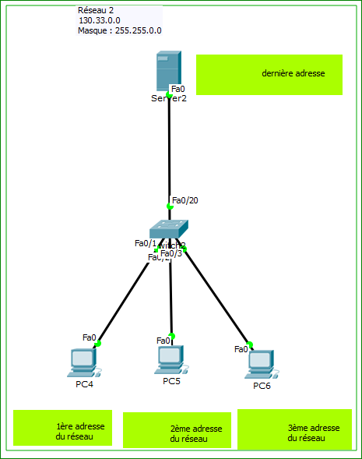

TRAVAIL A FAIRE

- Configurer les 3 PC (PC4, PC5, PC6) de la maquette avec les 3 premières adresses réseau, comme indiqué dans les étiquettes vertes.
- Configurer la dernière adresse du réseau sur Server2

NB : pour cet exercice, on n'attend pas la configuration d'une passerelle par défaut puisque la maquette se résume à un seul réseau logique.

EXERCICE 3
Le troisième exercice propose un réseau public avec un masque en 255.0.0.0 (/8) généré aléatoirement.
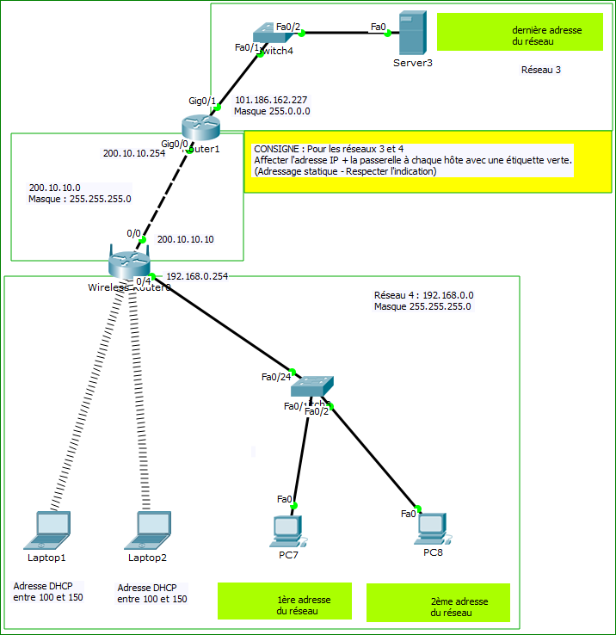
Dans ce dernier exercice, un réseau privé est interconnecté avec ce réseau public. Ce réseau comporte 2 portables et 2 PC fixes
Tous les ordinateurs du réseau privé (192.168.0.0) sont actuellement configurés en DHCP grâce au service DHCP activé sur le routeur multi-fonctions.
On souhaite que les deux PC fixes ne soient plus configurés en DHCP, mais avec une adresse IP fixe respectant le plan d'adressage.
Le routeur multi-fonctions joue :
- le rôle de point d'accès WIFI pour les 2 portables ;
- le rôle de commutateur : Switch3 est relié à la partie commutateur du routeur (4 ports physiques) ;
- le rôle de routeur internet : sur l'interface publique en 200.10.10.10, la fonctionnalité Nat/Pat est activée pour permettre aux postes du réseau local (adressés en privés) de faire des requêtes sur Internet.
Côté public, le routeur multi-fonctions est connecté à un routeur public (Router1) via le réseau 200.10.10.0, sur lequel vous n'avez pas à intervenir.
En revanche vous devrez configurer le serveur public Server3, en fonction de l'adresse générée automatiquement et affectée à l'interface Gi0/1 de Router1 située sur ce même réseau.
TRAVAIL A FAIRE
- Il est indiqué dans les étiquettes vertes et l’encadré jaune :
  - configurer PC7 et PC8 qui doivent pouvoir accéder à Internet via le routeur multi-fonctions ;
  - configurer Server3 pour qu'il puisse être atteint depuis les autres réseaux
- Vérifier que la connexion vers Server3 est possible, aussi bien depuis les portables que depuis les postes fixes.

NB : aucune route n'est à configurer, car les routes nécessaires sont déjà présentes sur les routeurs et le Nat/Pat est configuré sur le routeur multi-fonctions. L'exercice porte uniquement sur la configuration des interfaces.

